Schweiz im Ersten Weltkrieg: Grenzschutz in Denkmälern

Kapitel 1: Übersicht

**Festungsanlagen aus der Zeit des Ersten Weltkrieges**

Die Schweiz dachte nie an einen Angriff ins Ausland. Deshalb bedeuteten ihr Festungsanlagen im eigenen Land sehr viel. Und einige haben die Zeit überdauert, sind fast hundert Jahr alt.

Von dem Ersten Weltkrieg zeugen auch Verteidigungsanlagen. Während des Krieges wurde befürchtet, der Gotthard als zentrale Nord-Süd-Verbindung könnte zu Ein- oder Durchmarschversuchen der Achsenmächte führen. Auch die im Stellungskrieg erstarrte Front in Frankreich sowie die italienische Front an der südlichen Grenze liessen ähnliche Befürchtungen aufkommen. Daher wurden Grenzbefestigungen sowie wichtige Regionen im Landesinnern verstärkt, um mögliche Angriffe abzuwehren und um den eigenen Verteidigungswillen gegen aussen zu demonstrieren.

**Gotthardbefestigung**

Diese Anlagen wurden von 1886 (kurz nach Eröffnung der Gotthardbahn) bis 1920 errichtet, die Gebiete von Airolo, Andermatt, Oberalppass sowie Furka- und Grimselpass umfassend. Mit dem Zusammenschluss von Italien, Deutschland und Österreich-Ungarn zum Dreibund gewann die Nordsüdachse, die schnellste Verbindung zwischen Italien und Deutschland, an Bedeutung, und eine heftige Diskussion um die angemessene Verteidigung des Gotthardgebietes begann. Daher wurde eine Reihe von Batterien aufgebaut. Das Fort Airolo, von 1886 bis 1890 erbaut, galt bis zum Ersten Weltkrieg als eine der modernsten Festungen Europas. Das imposante Mauerwerk mit einer Granitüberdeckung in Form eines Schildkrötenpanzers, umgeben von einem tiefen Graben, sollte die Gotthard-Eisenbahn, die Strasse der Leventina und das Val Bedretto zu schützen.

**Saint-Maurice / Rhonetal**

Von 1892 bis 1920 wurden hier Festungsanlagen mit den Artillerieforts Savatan und Dailly, einem Werk in Evionnaz und zahlreichen Infanteriestellungen angelegt.

**Tessin**

Ab 1912 und während des Ersten Weltkrieges wurden auf dem Monte Ceneri, bei Magadino und bei Gordola Sperren errichtet.

**Raum Olten**

Im Hinblick auf einen möglichen deutschen Einfall am Eisenbahnknotenpunkt Olten und an den Aarebrücken von Olten und Aarburg wurde auf den umliegenden Jurahöhen die Fortifikation Hauenstein und links der Aare ein Brückenkopf aufgebaut. Die Fortifikation Hauenstein ist das grösste Festungsbauwerk der Nordwestschweiz, das aus der Zeit des Ersten Weltkrieges stammt.

**Raum Murten**

Um Neutralitätsverletzungen durch Frankreich zu verhindern, wurden in der Gegend von Murten entlang der Achse Bielersee-Murtensee-Saane Festungssysteme erstellt.

**Batterie/Schanze auf dem Bruderholz, Basel**

1815, als Basel von Napoleons Truppen bedroht war (und von der französischen Festung Hüningen aus beschossen wurde), entstand auf dem Bruderholz zur Verteidigung eine quadratische Schanze für schwere Geschütze. Während der Grenzbesetzung von 1914-1918 wurden die Schanze und ihre Umgebung zu einem Stützpunkt mit Gräben, Feuerlinien, Sappen und Unterständen ausgebaut.

1. Trage auf der Karte die beschriebenen Festungen an ihrer ungefähren Lage ein. Die genannten Orte findest du auf einer Schweizerkarte oder im Internet.

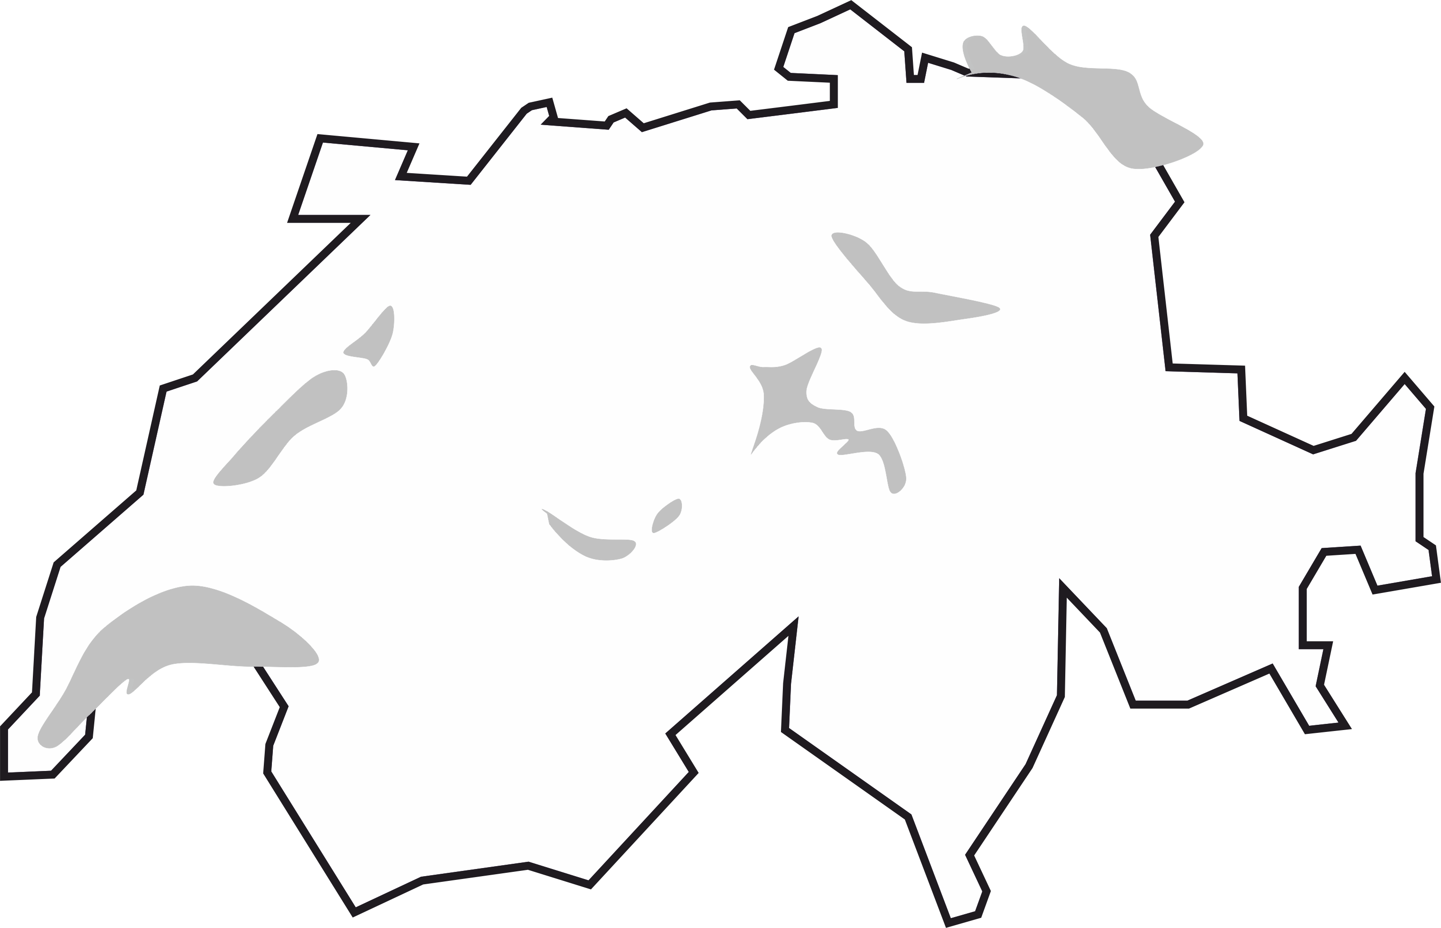

2. Wie hängen die Befestigungen mit den Bedrohungen und Kriegszügen zusammen?

3. Warum hat die Schweiz nicht wie beispielsweise Frankreich (Maginot-Linie) ein grosses zusammenhängendes Festungswerk gebaut?

4. Was meinst du, könnte die Schweiz heute überfallen werden, auf welchen Wegen?

5. Was für Gefahren drohen heute?

**Lösungen**

1. Die Karte kann auch auf der Website abgerufen werden.

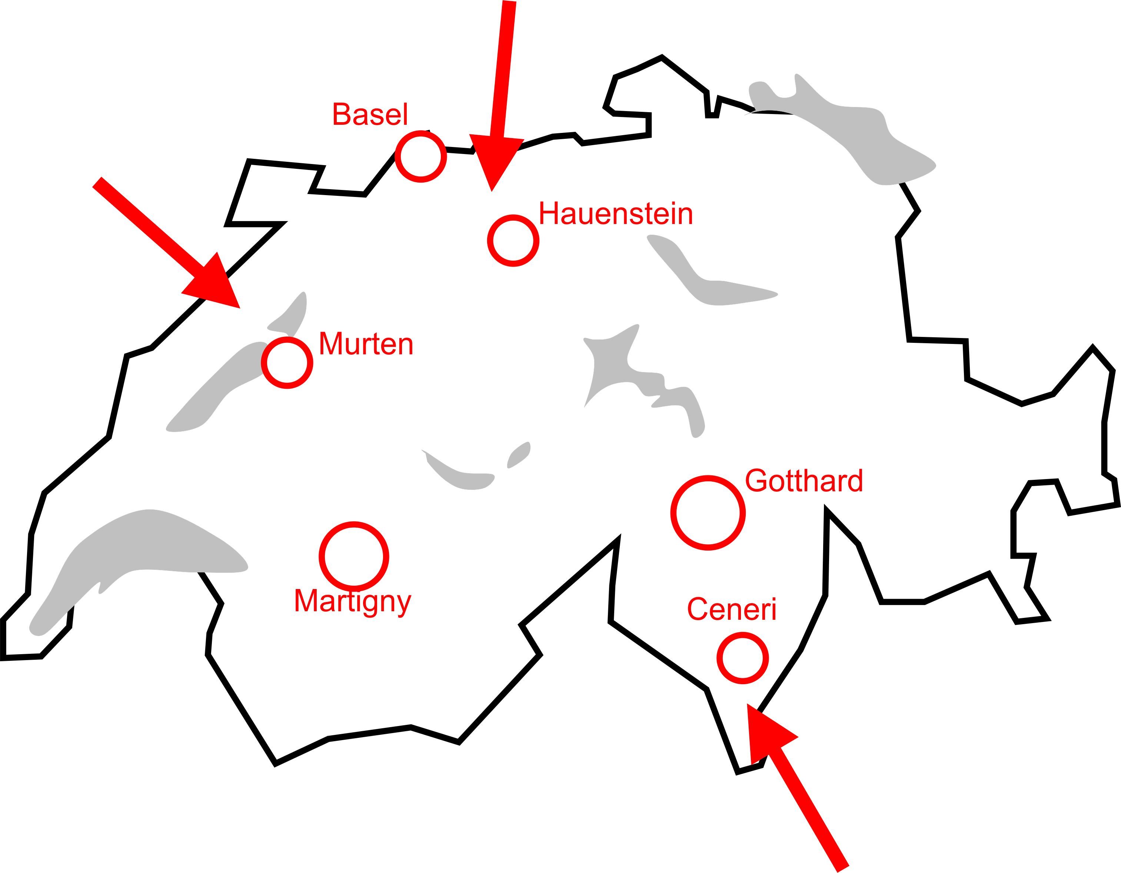

2. Die Befestigungen hängen zusammen mit den jeweiligen Bedrohungen: Das Bündnis zwischen Deutschem Reich und Italien in der Vorkriegszeit (zusammen mit dem Eisenbahntunnel) führte zur Gotthardfestung; die Festungen Hauenstein und die Befestigung in Basel kamen unter dem Eindruck einer deutschen Bedrohung, die Festung Martigny und die Befestigungen um Murten unter dem Eindruck einer möglichen französischen Neutralitätsverletzung zustande.

3. Im Gegensatz zu Frankreich hat die Schweiz sich nicht auf einen möglichen Gegner ausgerichtet, sondern auf alle rund um sie herum. Ein zusammenhängender Festungsring wäre aber unmöglich und wegen der Berge auch gar nicht nötig gewesen.

Findige Schülerinnen und Schüler werden feststellen, dass gerade die gefährdetsten Gebiete wie Schaffhausen, Genf oder auch Lugano nicht besonders befestigt waren. Das trifft zwar nicht durchwegs zu, auch hier gab es lokale Geländeverstärkung. Aber im Wesentlichen konzentrierten sich die grossen Festungswerke doch auf die Einfallsachsen.

4. Die Schülerinnen und Schüler werden sich bewusst, dass eine Eroberung eines Landes durch einen Einmarsch heute nicht mehr wahrscheinlich ist. Eine Bedrohung durch Atomwaffen, ein Krieg aus der Luft, vor allem aber auch andere Formen des Krieges bis hin zum Wirtschaftskrieg haben die Zeit der Befestigungen abgelöst.

5. Eine Diskussion darüber kann spannend werden.